Gâche à la Griotte
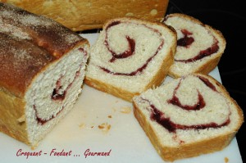 Pour 2 petites brioches
- 120 g de lait
- 4 càs de crème fraîche
- 2 œufs
- 1 càc de sel
- 560 g de farine
- 2 sachets de briochin
- 100 g de sucre orange-cannelle
-100 g de beurre
- Confiture de griottes
2 moules à cake de 24 cm X 9 cm graissés ou tapissés de papier cuisson
Préchauffer le four à 180°C (Chaleur tournante).
J'ai mis tous les ingrédients (sauf la confiture) dans l'ordre dans la MAP.
Programme Pâte (1 h 20).
À la fin du programme, sortir le pâton et le partager en 2.
Étaler le premier pâton en rectangle.
Le badigeonner de confiture de griottes.
Rouler la pâte pour obtenir un joli boudin.
Mettre ce boudin dans le moule.
Recommencer la même opération avec le second pâton.
Couvrir les moules et laisser lever (environ 1 h pour moi).
Faire une incision avec un couteau bien tranchant, tout le long du boudin.
J'ai saupoudré d'un peu de sucre orange cannelle.
Enfourner et laisser cuire 30 minutes.
Sortir du four et laisser refroidir sur une grille.
Attendre que la brioche soit froide pour la couper en tranches.

